深 圳 大 学 实 验 报 告

课程名称 | 计算机网络
实验名称 | 交换机与VLAN配置
学院 | 计算机与软件学院
专业 | 计算机与软件学院（创新班）
指导教师 | 黄耀东
报告人 | 孙毅恒 | 学号 | 2023040450
实验时间 | 2025年4月21日
提交时间 | 2025年5月 4 日

教务处制

实验目的与要求：
了解 Quidway S 系列交换机的基本功能。
了解交换机和 VLAN 的配置方法。

方法、步骤：
- 登录交换机
1）先了解交换机的面板：
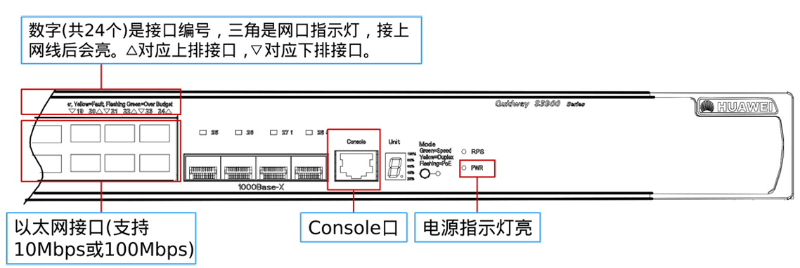
2）将主机的串口连接到交换机的Console口，用户将通过这条线路管理交换机
3）主机连接交换机：搜索电脑中的Hyperterm（term即terminal），打开超级终端。
超级终端是一个通用的串行交互软件，可以通过串口、调制解调器或以太网连接。打开超级终端后为连接输入一个名字（COMM3），连接时根据自身电脑选择（本次实验电脑选择COMM3），使用默认的设置即可。
当出现提示符时，代表登录成功。
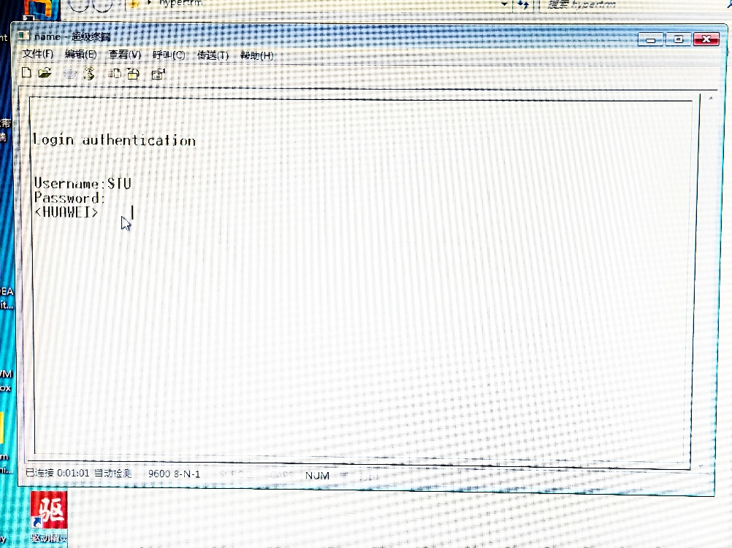
- 链接双节点网络
1）将两台主机的网口分别与交换机的两个网口相连。相连时使用网线，实验时根据交换机上所插网线带的标签来判断网口对应的名称即可。
2）为两台主机设置同一网段的 IP 地址。设置主机 IP 地址的方法：①在控制面板选择网络和 Internet->网络连接；②右键单击要设置的以太网接口，选择属性；③Internet 协议版本 4（TCP/IPv4）->属性；④输入IP 地址和子网掩码

- 配置双节点VLAN
1）进入系统视图。在用户视图 <HUAWEI> 下输入命令 system-view，进入系统视图 [HUAWEI]。
2）创建 VLAN 并配置接口。输入vlan 2创建 VLAN 2，进入[HUAWEI-vlan2]。输入 port GigabitEthernet 0/0/3，将接口 GigabitEthernet 0/0/3 加入 VLAN 2（该接口默认连接 PC1）。
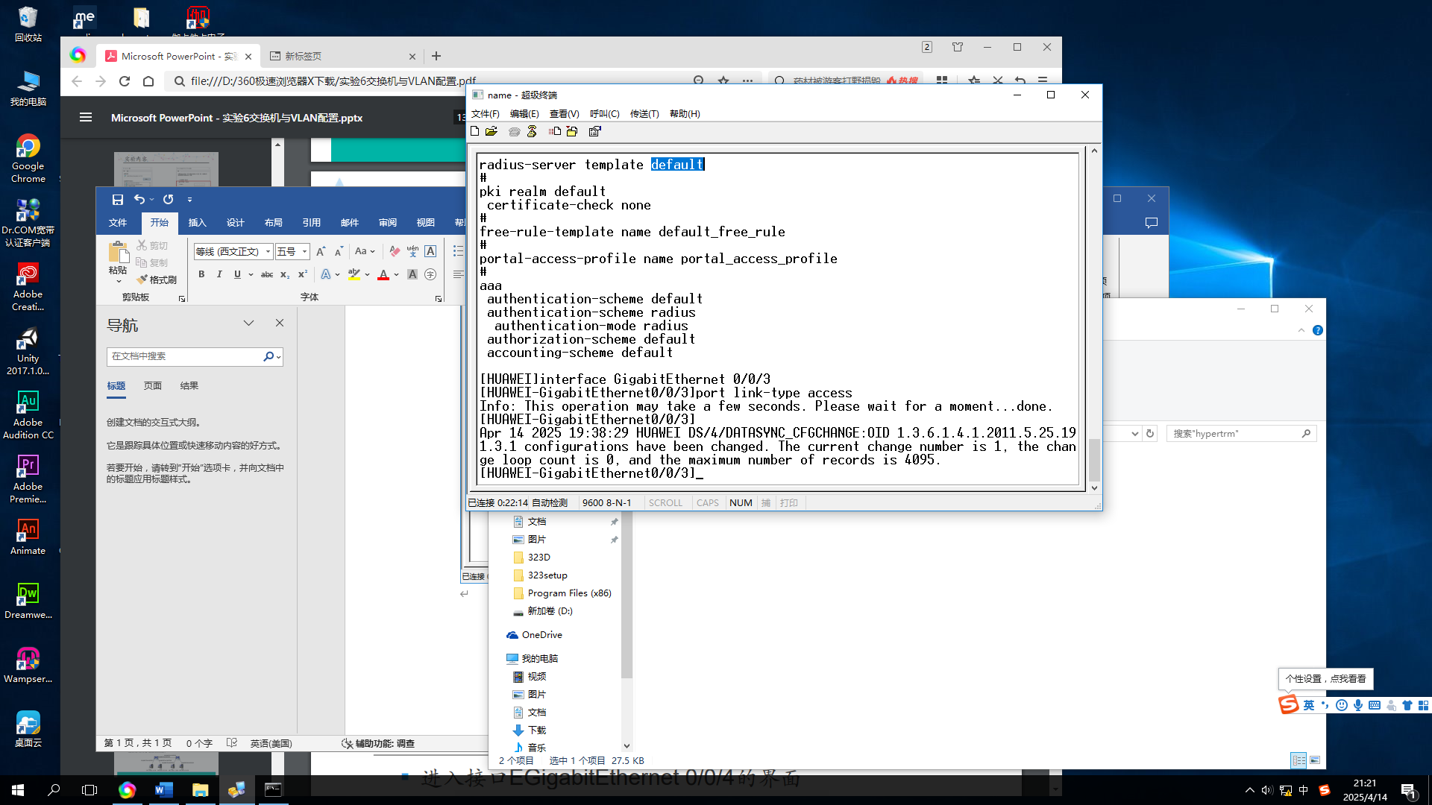
3）检查VLAN配置。在系统视图下输入 display vlan 2，查看 VLAN 2 的配置信息，确认接口是否正确加入（如显示 UT:GE0/0/3(D) 表示接口已加入）。输入 display current-configuration 检查当前配置，确保接口类型为默认的 access（接入模式）。
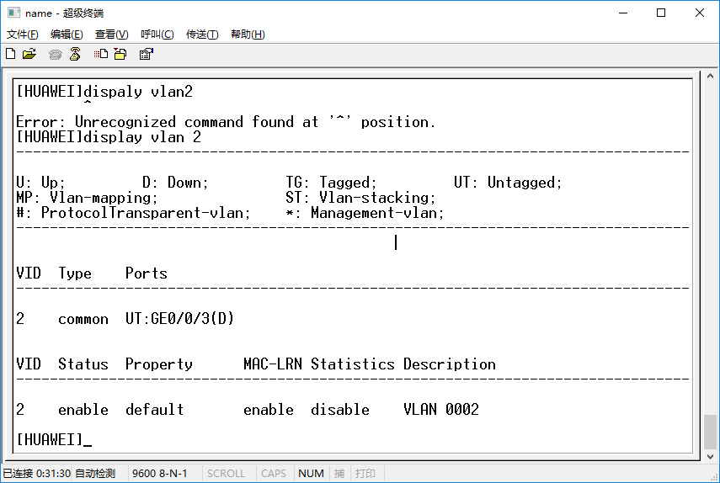
5）验证VLAN隔离效果。
不同 VLAN 间通信测试：若 PC1（VLAN 2）和 PC2（VLAN 3）设置同一网段 IP（如 192.168.1.11/24 和 192.168.1.12/24），在命令提示符中执行 ping 命令，应显示 “请求超时”，表明不同 VLAN 间无法通信。
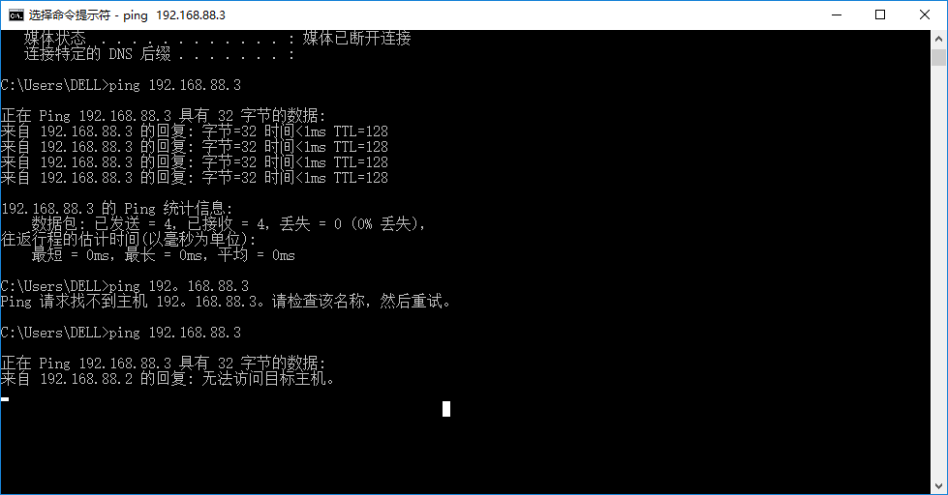
（注意此时是ping不通的）

同 VLAN 内通信测试：若将 PC2 接口重新加入 VLAN 2（[HUAWEI-vlan2] port GigabitEthernet 0/0/4），再次执行 ping 命令，应显示 “字节 = 32 时间 < 1ms”，表明同 VLAN 内通信正常。
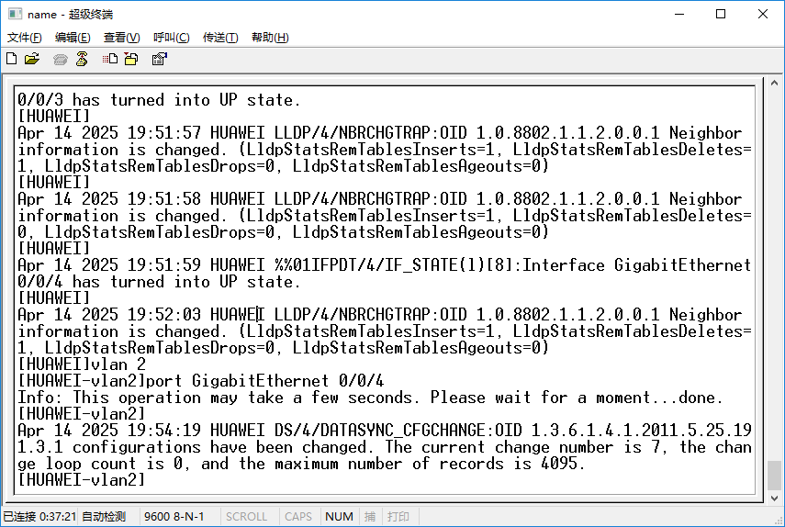

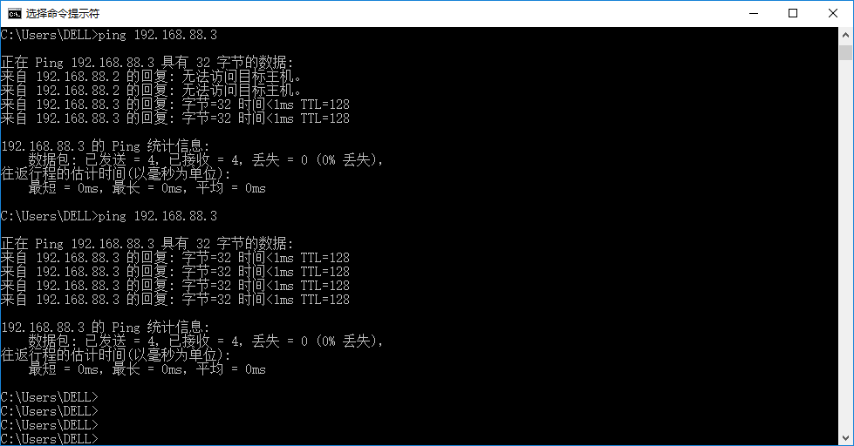
- 配置四节点网络VLAN
1）再搭建一组两节点网络：在上述的步骤中，我们已经搭建了一个两节点的网络，现在用另外一个交换机和另外两台主机再搭建一个两节点的网络。
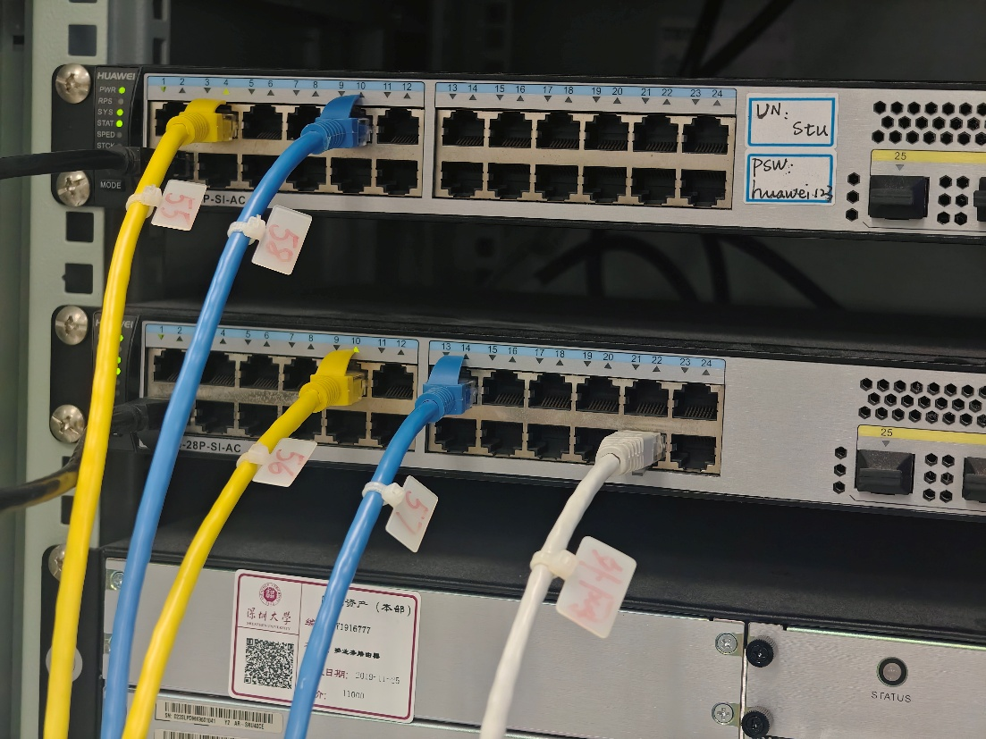
2）使用网线将两台交换机相连。

3）接下来配置接口。首先使用命令 [HUAWEI] interface GigabitEthernet 0/0/1 进入接口 GigabitEthernet0/0/1 的界面；
接着通过命令 [HUAWEI-GigabitEthernet0/0/1] port link-type trunk 将其配置为 Trunk 类型；
然后利用命令 [HUAWEI-GigabitEthernet0/0/1] port trunk allow-pass vlan all 允许所有 VLAN 通过。
需要注意的是，以上操作对两个交换机都要执行。
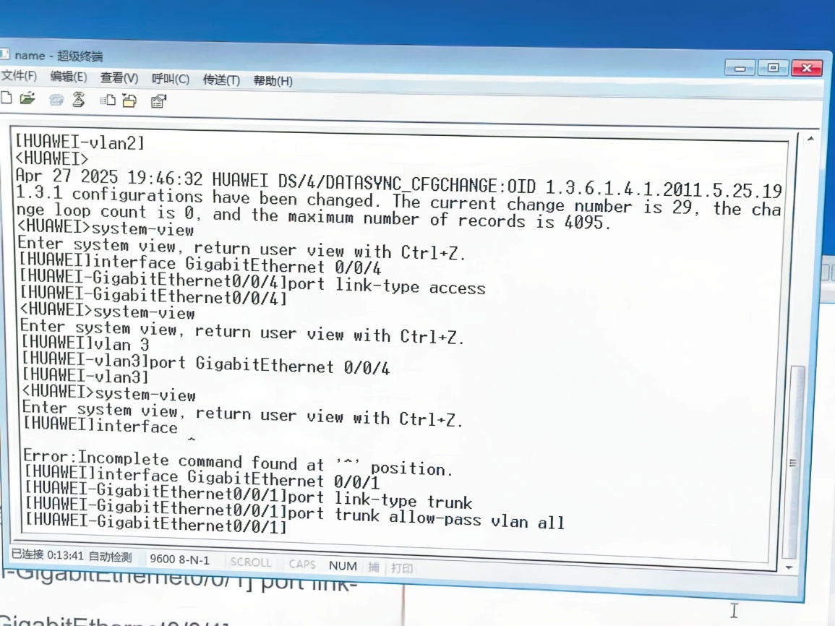
观察到可以ping通，运行正常。
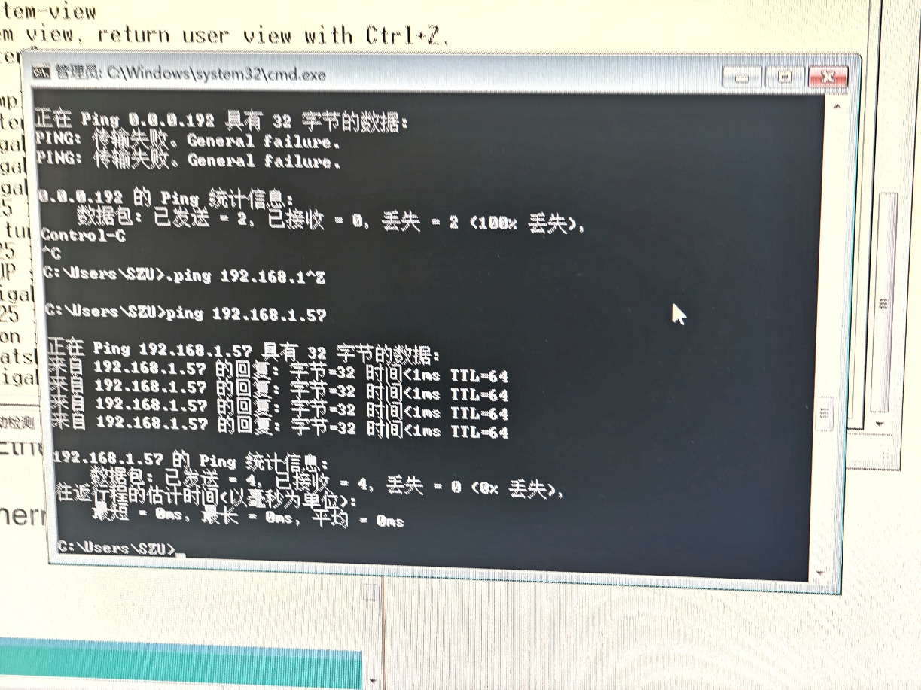

实验过程及内容：

数据处理分析：

深圳大学学生实验报告用纸

实验结论：

本次实验通过登录华为交换机、搭建双节点及四节点网络并配置VLAN，深入学习了Quidway S系列交换机的基本功能与VLAN配置方法。首先通过超级终端登录交换机，在双节点网络中创建VLAN 2并将接口加入该VLAN，验证了同VLAN内主机可通信、不同VLAN主机隔离的效果，过程中需注意命令拼写正确以避免配置错误；接着在四节点网络中通过Trunk接口连接两台交换机，配置允许所有VLAN通过，实现了跨交换机的VLAN通信，验证了同VLAN主机通过Trunk链路互通的有效性。实验中掌握了VLAN隔离原理（Access接口单VLAN、Trunk接口多VLAN）和交换机配置流程（登录→创建VLAN→分配接口→验证），也发现了拼写错误等操作问题并及时修正，进一步理解了VLAN在提升网络灵活性与安全性中的作用及Trunk接口的核心功能，为后续复杂网络配置学习奠定了基础。

指导教师批阅意见：

成绩评定：

指导教师签字：
年 月 日
备注：
注：1、报告内的项目或内容设置，可根据实际情况加以调整和补充。
2、教师批改学生实验报告时间应在学生提交实验报告时间后10日内。

